Pedro Henrique Bertotto
Desenvolva dois diagramas de atividades partindo de 2 casos de uso do problema “Delicias Gourmet”.
Codigo em PUML:
Copy code
@startuml
skinparam node {
BorderColor Black
BackgroundColor White
}

start
:Coordenar Produção;
:Conduzir Inspeções;
:Garantir Conformidade dos Produtos;
:Fornecer Informações sobre a Demanda;
stop
@enduml
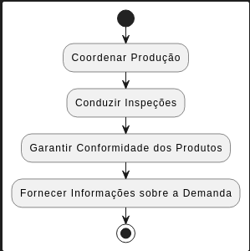

DESCRIÇÃO DO DIAGRAMA:
O estado inicial é "Início".
A partir do início, o coordenador de produção passa para o estado "Coordenar Produção", onde coordena as atividades de produção da lanchonete.
Em seguida, o coordenador conduz inspeções para garantir a qualidade e conformidade dos produtos, representado pelo estado "Conduzir Inspeções".
Após as inspeções, o coordenador deve garantir a conformidade dos produtos, verificando se estão de acordo com os padrões estabelecidos. Esse estado é representado por "Garantir Conformidade dos Produtos".
Além disso, o coordenador fornece informações sobre a demanda, que são cruciais para o planejamento e controle da produção. Isso é ilustrado pelo estado "Fornecer Informações sobre a Demanda".
Finalmente, o processo chega ao estado "Fim" indicando o término das atividades do coordenador de produção.

2° DIAGRAMA
@startuml

start
:Verificar Estoque;
:Fazer Pedidos;
:Receber Pedidos;
:Registrar no\nSistema de Estoque;
:Atualizar Estoque;
:Validar Estoque;
:Reabastecer Estoque;
stop

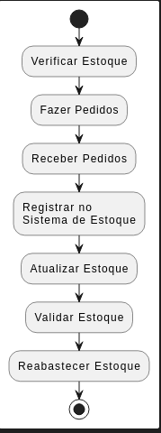
@enduml

O processo começa com o início do diagrama de atividades, simbolizado pelo "start".

A primeira atividade é "Verificar Estoque". Nessa etapa, o gerente de compras verifica o estoque atual de materiais na lanchonete.

Em seguida, o processo avança para a atividade "Fazer Pedidos". Com base na verificação do estoque, o gerente de compras decide quais materiais precisam ser adquiridos e realiza os pedidos necessários aos fornecedores.

Após fazer os pedidos, o processo segue para a atividade "Receber Pedidos". O gerente de compras recebe os materiais pedidos dos fornecedores.

O próximo passo é "Registrar no Sistema de Estoque". Nessa etapa, o gerente de compras registra a chegada dos materiais no sistema de estoque da lanchonete.

Após registrar os materiais no sistema de estoque, o processo passa para a atividade "Atualizar Estoque". O supervisor de estoque atualiza fisicamente o estoque com os materiais recebidos.

Em seguida, há a atividade "Validar Estoque". O supervisor de estoque verifica se os registros do sistema de estoque correspondem ao estoque físico, garantindo a precisão das informações.

Após validar o estoque, há uma verificação de condição: "Materiais insuficientes?". Se os materiais estiverem insuficientes, o processo continua para a atividade "Reabastecer Estoque". Nesse momento, o supervisor de estoque solicita ao gerente de compras a reposição de materiais faltantes ou com baixo estoque.

Finalmente, o processo de aquisição de materiais e gestão de estoque é concluído e o diagrama de atividades é encerrado, representado pelo "stop".

